ÜRÜN KODU | KÜPEŞTE MALZEMELERİ | ELOKSAL |  | RENK | SAYFA : 1
IŞIL 2634 | ÇAMAŞIR ASKI APARATI ( DUVARA MONTAJ) |  |  |  | 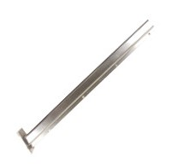
IŞIL 2635 | KÜPEŞTE ÇAMAŞIRLIĞI |  |  |  | 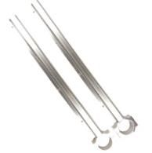
IŞIL 2636 | KÜPEŞTE ÇAMAŞIRLIĞI  HAREKETLİ (KATLANIR)
IŞIL 2640 | 16’LIK JUMBO 75 CM |  |  |  | 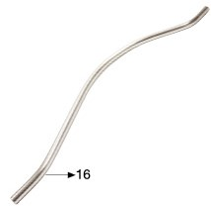
IŞIL 2650 | 16’lık DİRSEK 90 DERECE |  |  |  | 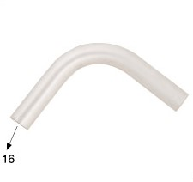

ÜRÜN KODU | KÜPEŞTE MALZEMELERİ | ELOKSAL |  | RENK | SAYFA : 2
IŞIL 2651 | 16’lık DİRSEK 135 DERECE |  |  |  | 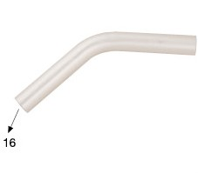
IŞIL 2652 | 16’LIK AYARLI KÜRE |  |  |  | 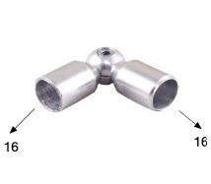
IŞIL 2655 | 19'LUK AYARLI KÜRE  (BORUNUN DIŞINA GEÇEN) |  |  |  | 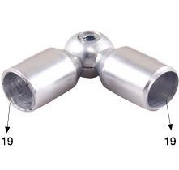
IŞIL 2669 | 19'LUK DİRSEK 90 DERECE |  |  |  | 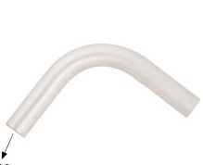
IŞIL 2670 | 19'LUK DİRSEK 135 DERECE |  |  |  | 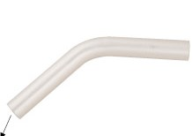
IŞIL 2680 | 50'LİK AYARLI KÜRE |  |  |  | 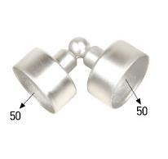
IŞIL 2680-B | 40'LIK AYARLI KÜRE
IŞIL 2680-C | 35'LİK AYARLI KÜRE
IŞIL 2680-D | 30'LUK AYARLI KÜRE
IŞIL 2681 | 50’LIK DİRSEK 135 DERECE  1/8 İÇİ BOŞ |  |  |  | 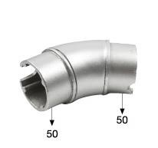
IŞIL 2684 | 50’LİK DİRSEK 135 DERECE  1/8 (BİLEZİKLİ) |  |  |  | 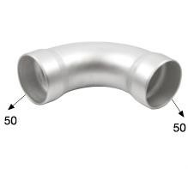
IŞIL 2684-B | 40'LIK DİRSEK 135 DERECE  1/8 (BİLEZİKLİ)
IŞIL 2684-C | 35'LIK DİRSEK 135 DERECE  1/8 (BİLEZİKLİ)
IŞIL 2684-D | 30'LUK DİRSEK 135 DERECE  1/8 (BİLEZİKLİ)

ÜRÜN KODU | KÜPEŞTE MALZEMELERİ | ELOKSAL |  | RENK | SAYFA : 3
IŞIL 2685 | 50’LİK DİRSEK 90 DERECE  1/4 (BİLEZİKLİ) |  |  |  | 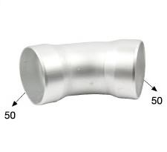
IŞIL 2685-B | 40'LIK DİRSEK 90 DERECE  1/4 (BİLEZİKLİ)
IŞIL 2685-C | 35'LİK DİRSEK 90 DERECE  1/4 (BİLEZİKLİ)
IŞIL 2685-D | 30'LUK DİRSEK 90 DERECE  1/4 (BİLEZİKLİ)
IŞIL 2689 | 50’LİK AYARLI KÜRE (İÇİ BOŞ) |  |  |  | 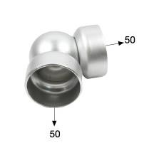
IŞIL 2690-E | 50'LİK AYARLI KÜRE EKO |  |  |  | 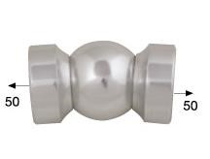
IŞIL 2690 | 50’LİK AYARLI KÜRE
IŞIL 2690-B | 40'LIK AYARLI KÜRE
IŞIL 2690-C | 35'LİK AYARLI KÜRE
IŞIL 2690-D | 30'LUK AYARLI KÜRE
IŞIL 2691 | 50’LİK AYARLI ÜÇ AYAKLI  KÜRE |  |  |  | 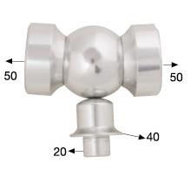
IŞIL 2691-E | 50'LİK AYARLI ÜÇ AYAKLI  KÜRE EKO
IŞIL 2691-B | 40'LIK AYARLI ÜÇ AYAKLI  KÜRE |  |  |  | 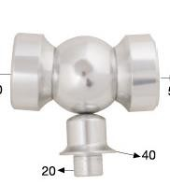

ÜRÜN KODU | KÜPEŞTE MALZEMELERİ | ELOKSAL |  | RENK | SAYFA : 4
IŞIL 2691-C | 35'LİK AYARLI ÜÇ AYAKLI KÜRE
IŞIL 2692 | 50’LİK AYARLI DUVAR KÜRESİ  (UFO) |  |  |  | 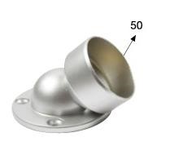
IŞIL 2692-B | 40'LIK AYARLI DUVAR KÜRESİ  (UFO)
IŞIL 2692-C | 35'LİK AYARLI DUVAR  KÜRESİ (UFO)
IŞIL 2693 | 50'LİK AYARLI DUVAR  MAFSAL TAKIMI |  |  |  | 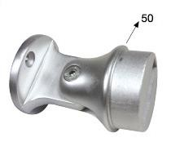
IŞIL 2694 | 50'LİK BİLEZİKLİ AYARLI  DUVAR MAFSAL TAKIMI |  |  |  | 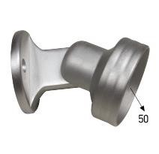
IŞIL 2695 | 50'LİK AYARLI DUVAR  BAĞLANTISI |  |  |  | 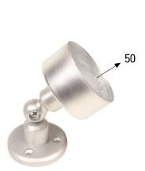
IŞIL 2712 | 30'LUK BORU İÇİN 50'LİK  KURAĞZI |  |  |  | 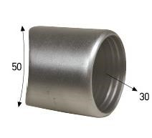
IŞIL 2713 | 16'LIK BORU İÇİN 50'LİK  KURTAĞZI |  |  |  | 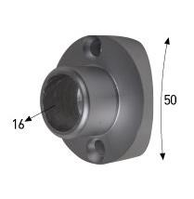

ÜRÜN KODU | KÜPEŞTE MALZEMELERİ | ELOKSAL |  | RENK | SAYFA : 5
IŞIL 2714 | 16'LIK BORU İÇİN 40'LIK  KURTAĞZI |  |  |  | 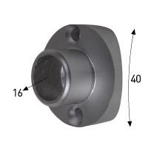
IŞIL 2715 | 30'LUK BORU İÇİN 50'LİK  KURTAĞZI |  |  |  | 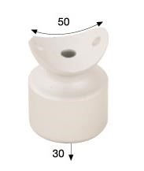
IŞIL 2716 | 40’LIK DİKME İÇİN 40’LİK  KURTAĞZI |  |  |  | 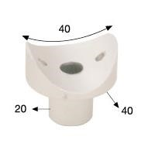
IŞIL 2717 | 40’LIK DİKME İÇİN 50’LİK  KURTAĞZI |  |  |  | 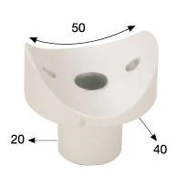
IŞIL 2718 | 50’LİK BORUYA GÖRE 40’LIK  KURTAĞZI |  |  |  | 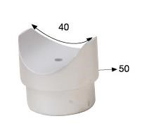
IŞIL 2719 | 50’LİK BORUYA GÖRE 50’LİK  KURTAĞZI |  |  |  | 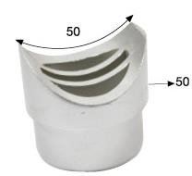
IŞIL 2722 | KURTAĞZI DUVAR ARKASI TEK TARAF |  |  |  | 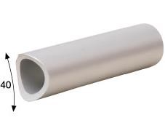

ÜRÜN KODU | KÜPEŞTE MALZEMELERİ | ELOKSAL |  | RENK | SAYFA : 6
IŞIL 2723 | KURTAĞZI DUVAR ARKASI  ÇİFT TARAF |  |  |  | 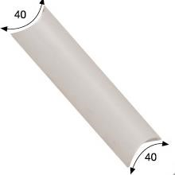
IŞIL 2747 | 16'LIK BORU EMNİYET  TUTAMAĞI AYARLI |  |  |  | 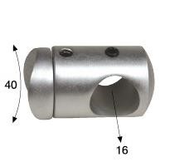
IŞIL 2748 | 16'LIK BORU EMNİYET  TUTAMAĞI DÜZ (RADÜSSÜZ) |  |  |  | 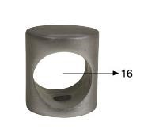
IŞIL 2749 | 16'LIK BORU EMNİYET  TUTAMAĞI DÜZ (RADÜSLÜ) |  |  |  | 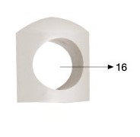
IŞIL 2750 | EMNİYET ÇUBUK TUTAMAĞI SAPLI |  |  |  | 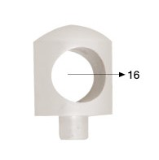
IŞIL 2751-C | EMNİYET ÇUBUK TUTAMAĞI  BONCUK TİPİ 19 LUK (PLASTİK) |  |  |  | 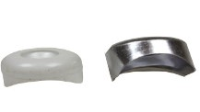
IŞIL 2751-D | EMNİYET ÇUBUK TUTAMAĞI  BONCUK TİPİ 16 LIK(PLASTİK)
IŞIL 2752 | 40'LIK BORUYA GÖRE 16’LIK  BORU TUTAMAĞI |  |  |  | 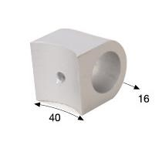

ÜRÜN KODU | KÜPEŞTE MALZEMELERİ | ELOKSAL |  | RENK | SAYFA : 7
IŞIL 2753 | 40'LIK BORUYA 16'LIK BORU  TUTAMAĞI (DÜZ) |  |  |  | 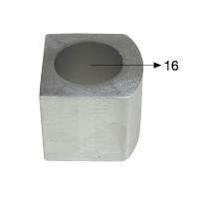
 | CAM TUTAMAĞI
IŞIL 2760 | 40'LIK BORUYA GÖRE  CAM TUTAMAĞI |  |  |  | 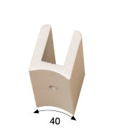
IŞIL 2760-B | 35'LIK BORUYA GÖRE  CAM TUTAMAĞI
IŞIL 2761 | 40'LIK BORUYA GÖRE CAM  TUTAMAĞI SETUSKURLU |  |  |  | 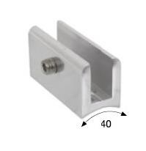
IŞIL 2761-B | 35'LIK BORUYA GÖRE CAM  TUTAMAĞI SETUSKURLU
IŞIL 2762 | 40'LIK BORUYA GÖRE CAM  TUTAMAĞI KAPAKLI |  |  |  | 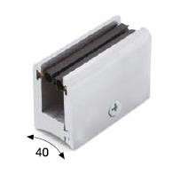
IŞIL 2764 | 40'LIK DİKMEYE GÖRE CAM  TUTAMAĞI |  |  |  | 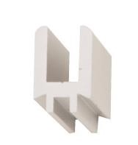
IŞIL 2765 | 40'LIK DİKMEYE GÖRE CAM  TUTAMAĞI SETUSKURLU |  |  |  | 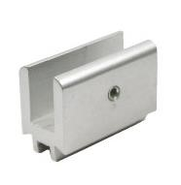
IŞIL 2766-B | CAM TAKOZU PLASTİK |  |  |  | 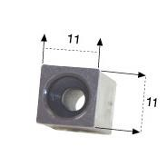

ÜRÜN KODU | KÜPEŞTE MALZEMELERİ | ELOKSAL |  | RENK | SAYFA : 8
IŞIL 2777 | SPAYDER APARATI |  |  |  | 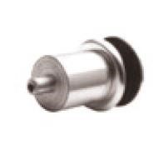
IŞIL 2778 | TEKLİ CAM SPAYTIR |  |  |  | 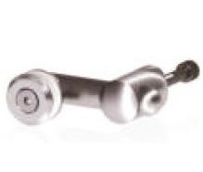
IŞIL 2779 | ÇİFTLİ CAM SPAYTIR |  |  |  | 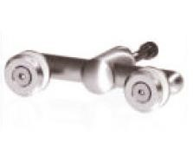
IŞIL 2780 | TEKLİ CAM KELEBEĞİ |  |  |  | 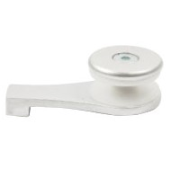
IŞIL 2781 | ÇİFTLİ CAM KELEBEĞİ |  |  |  | 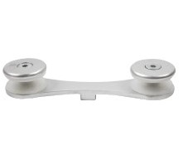
IŞIL 2855 | 16'LIK TAPA BADEM MODELİ |  |  |  | 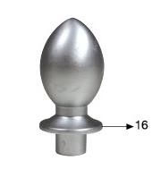
IŞIL 2859-A | 16'LIK BORU TAPASI ŞAPKA  (CAP 25) |  |  |  | 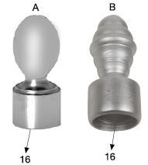
IŞIL 2859-B | 16'LIK BORU TAPASI ŞAPKA  (CAP 30)

ÜRÜN KODU | KÜPEŞTE MALZEMELERİ | ELOKSAL |  | RENK | SAYFA : 9
IŞIL 2860-A | 16'LIK BORU TAPASI  (BORU ÜZERİNE GEÇEN) |  |  |  | 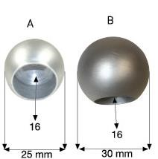
IŞIL 2860-B | 16'LIK BORU TAPASI DEKORLU (BOR
IŞIL 2861 | 16’lık TAPA (DOLU TAPASI) |  |  |  | 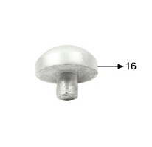
IŞIL 2862 | 16’lık TAPA(BOŞ BORU TAPASI) |  |  |  | 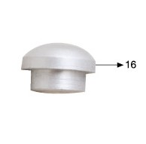
IŞIL 2863 | 16’lık TAPA (DEKORLU TAPA) |  |  |  | 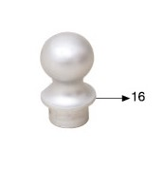
IŞIL 2864 | 16’lık MIZRAK |  |  |  | 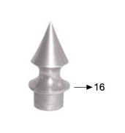
IŞIL 2865 | 19’luk TAPA |  |  |  | 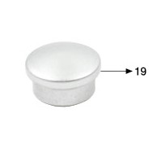
IŞIL 2865-B | 25’LİK TAPA |  |  |  | 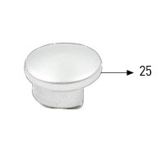
IŞIL 2866 | 30’luk TAPA |  |  |  | 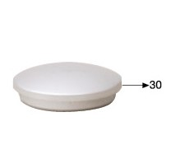

ÜRÜN KODU | KÜPEŞTE MALZEMELERİ | ELOKSAL |  | RENK | SAYFA : 10
IŞIL 2866-B | 30'LUK TAPA  (BORU DIŞINA GECEN) |  |  |  | 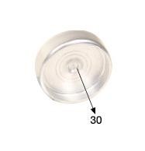
IŞIL 2867-A | 40’lık TAPA |  |  |  | 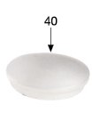
IŞIL 2867-B | 35’LİK TAPA |  |  |  | 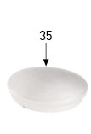
IŞIL 2868 | 40’lık DİKME TAPASI |  |  |  | 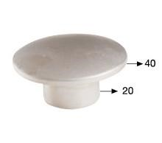
IŞIL 2869 | 50’lik TAPA |  |  |  | 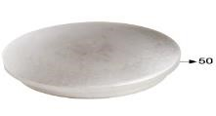
IŞIL 2869-E | 50’lik TAPA ENJEKSİYON
IŞIL 2869-B | 50'LİK TAPA  (BORU DIŞINA GECEN) |  |  |  | 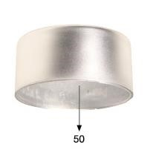
IŞIL 2869-EK | 50’lik TAPA SAC (EKO)
IŞIL 2885 | 40’lık DEKORLU TAPA (TOPUZ) |  |  |  | 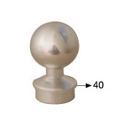

ÜRÜN KODU | KÜPEŞTE MALZEMELERİ | ELOKSAL |  | RENK | SAYFA : 11
DEKORLU TAPA VE KRİSTAL TORPUZLAR
IŞIL 2886 | 50’lik DEKORLU TAPA(TOPUZ) |  |  |  | 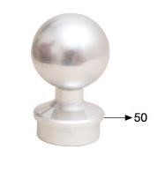
IŞIL 2886-B | 50’lik DEKORLU  TAPA (TOPUZ) EKO
IŞIL 2887 | 60’lık DEKORLU  TAPA (TOPUZ) |  |  |  | 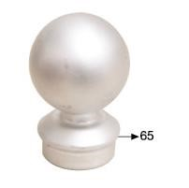
IŞIL 2892 | 40’lık DİKME TAPASI (TOPUZ) |  |  |  | 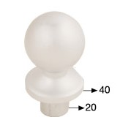
IŞIL 2895 | 50'LİK KRİSTAL TOPUZ |  |  |  | 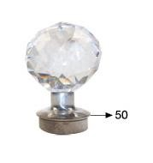
IŞIL 2896 | 65'LİK KRİSTAL TOPUZ |  |  |  | 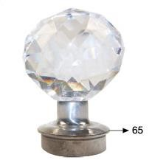
IŞIL 2900 | DUVAR PULU 30 LUK |  |  |  | 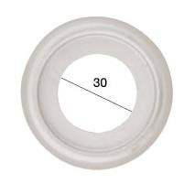
IŞIL 2902 | DUVAR PULU 35 LİK |  |  |  | 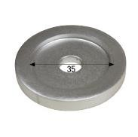

ÜRÜN KODU | KÜPEŞTE MALZEMELERİ | ELOKSAL |  | RENK | SAYFA : 12
 | BİLEZİK
IŞIL 2911 | 16’lık BİLEZİK (YÜZÜK) |  |  |  | 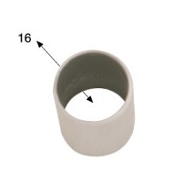
IŞIL 2912 | 19 LUK BİLEZİK |  |  |  | 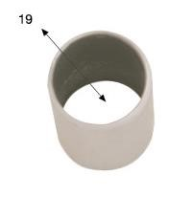
IŞIL 2916 | 30’luk BİLEZİK |  |  |  | 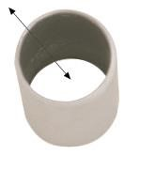
IŞIL 2918 | 40’lık BİLEZİK |  |  |  | 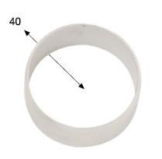
IŞIL 2920 | 50’lık BİLEZİK |  |  |  | 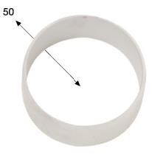
IŞIL 2925 | 50’lik UZUN BİLEZİK |  |  |  | 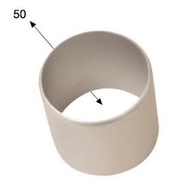
IŞIL 3020 | 35’LİK DIŞ FLANŞ |  |  |  | 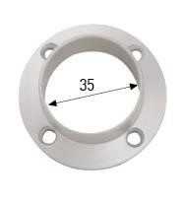

ÜRÜN KODU | KÜPEŞTE MALZEMELERİ | ELOKSAL |  | RENK | SAYFA : 13
 | FLANŞLAR
IŞIL 3021 | 30’LUK DIŞ FLANŞ |  |  |  | 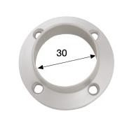
IŞIL 3022 | 40’LIK DIŞ FLANŞ |  |  |  | 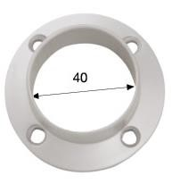
IŞIL 3023 | 50’LİK DIŞ FLANŞ |  |  |  | 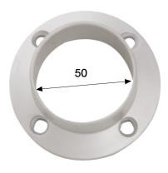
IŞIL 3026 | 40’LIK UZUN FLANŞ |  |  |  | 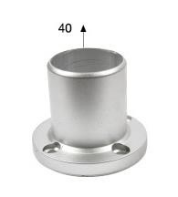
IŞIL 3027 | 50’LİK UZUN FLANŞ |  |  |  | 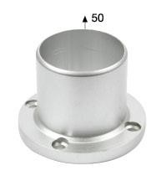
IŞIL 3028 | DIŞ FLANŞ KAPAĞI 40’lık |  |  |  | 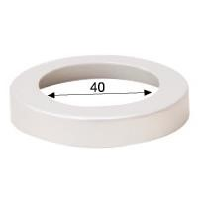
IŞIL 3029 | DIŞ FLANŞ KAPAĞI 50’lik |  |  |  | 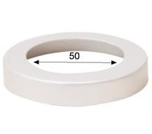

ÜRÜN KODU | KÜPEŞTE MALZEMELERİ | ELOKSAL |  | RENK | SAYFA : 14
IŞIL 3030-A | 16’LIK DIŞ FLANŞ |  |  |  | 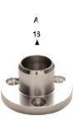
IŞIL 3030-B | 19'LUK DIŞ FLANŞ |  |  |  | 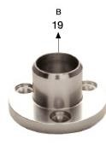
IŞIL 3031 | 16’LIK DUVAR FLANŞ |  |  |  | 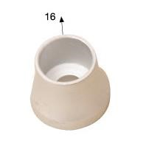
IŞIL 3032 | 40'LIK BORUYA GÖRE  16’LIK FLAŞ (KURTAĞZI) |  |  |  | 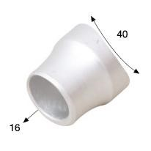
IŞIL 3033 | 30’LUK DUVAR FLANŞ |  |  |  | 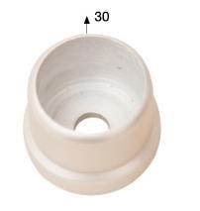
IŞIL 3033-B | 25 LİK DUVAR FLANŞ |  |  |  | 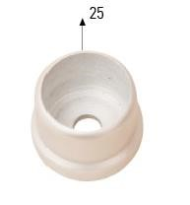
IŞIL 3034 | 40’LIK DUVAR FLANŞ |  |  |  | 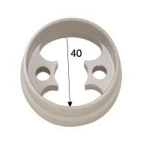

ÜRÜN KODU | KÜPEŞTE MALZEMELERİ | ELOKSAL |  | RENK | SAYFA : 15
IŞIL 3035 | 50’LİK BORU FLANŞ |  |  |  | 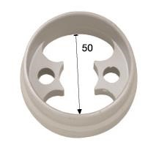
IŞIL L 3036-A | 30’luk YER FLANŞ |  |  |  | 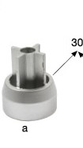
IŞIL 3036-K | 30'LUK YER FLANŞ |  |  |  | 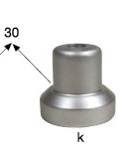
IŞIL 3037-B | 35 LİK YER FLANŞI |  |  |  | 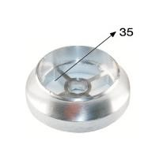
IŞIL 3037-K | 35 LİK YER FLANŞI SAPLI |  |  |  | 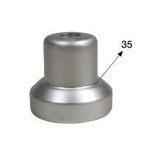
IŞIL 3037-E | 35 LİK YER FLANŞI SAPLI  ENJEKSİYON
IŞIL 3039 | 65’LİK BORU FLANŞI  (YER FLANŞ) |  |  |  | 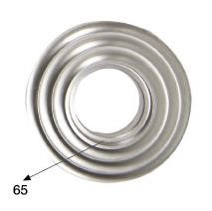

ÜRÜN KODU | KÜPEŞTE MALZEMELERİ | ELOKSAL |  | RENK | SAYFA : 16
IŞIL 3040 | 40’LIK DİKME ÇİFT TIRNAK  FLANŞ (YER FLANŞ) |  |  |  | 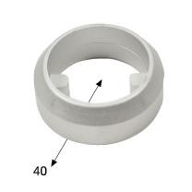
IŞIL 3041 | 40’LIK DİKMETIRNAKSIZ  FLANŞ (YER FLANŞ) |  |  |  | 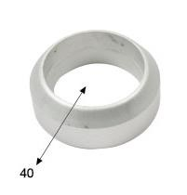
IŞIL 3042 | 40’LIK DİKME TEK TIRNAK  FLANŞ (YER FLANŞ) |  |  |  | 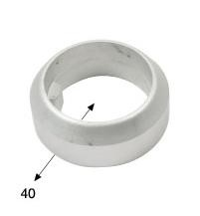
IŞIL 3042-E | 40’LIK DİKME TEK TIRNAK  FLANŞ (YER FLANŞ) EKO SERİ
IŞIL 3044 | 40'LIK DİKME TEK TIRNAK  FLANŞ PAPATYA(YER FLANŞ) |  |  |  | 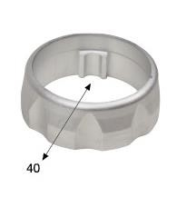
IŞIL 3045-A | 16’lık BORU SÜSÜ  (KÜRE CAP 25) |  |  |  | 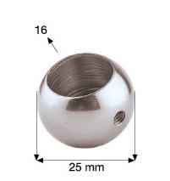
IŞIL 3045-B | 16'LIK BORU SÜSÜ  (KÜRE CAP 30) |  |  |  | 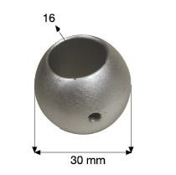

ÜRÜN KODU | KÜPEŞTE MALZEMELERİ | ELOKSAL |  | RENK | SAYFA : 17
IŞIL 3045-C | 16'LIK BORU SÜSÜ  TOPAÇ MODELİ |  |  |  | 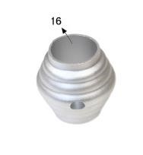
IŞIL 3046-A | 16’lık BORU DEKORLU ( SÜS ) |  |  |  | 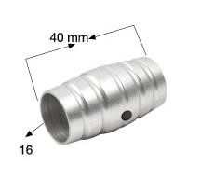
IŞIL 3046-B | 16'LIK BORU SÜSÜ DEKORLU |  |  |  | 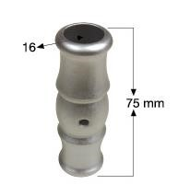
IŞIL 3046-C | 16'LIK BORU SÜSÜ DEKORLU |  |  |  | 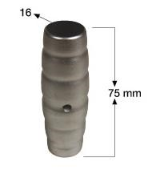
IŞIL 3046-D | 16'LIK BORU SÜSÜ 3 TOPLU |  |  |  | 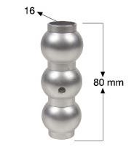
IŞIL 3047-A | 40'LIK TIRNAKLI DEKORLU  FLANŞ (SÜS) |  |  |  | 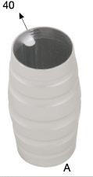
IŞIL 3047-B | 40'LIK TIRNAKSIZ DEKORLU FLANŞ ( |  |  |  | 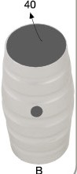

ÜRÜN KODU | KÜPEŞTE MALZEMELERİ | ELOKSAL |  | RENK | SAYFA : 18
IŞIL 3047-C | 40'LIK TIRNAKSIZ DEKORLU  FLANŞ (SÜS) |  |  |  | 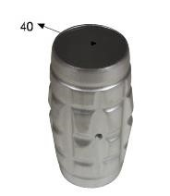
IŞIL 3048-B | 40'LIK UZUN DİKME TEK  TIRNAK FLANŞ (DERECELİ ) |  |  |  | 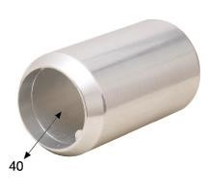
IŞIL 3048-C | 40'LIK UZUN DİKME TIRNAKSIZ  FLANŞ (DERECELİ) |  |  |  | 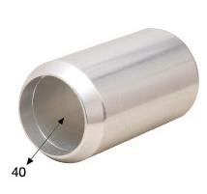
IŞIL 3049 | 50’LİK UZUN BORU FLANŞ  (DERECELİ KESİLEBİLEN) |  |  |  | 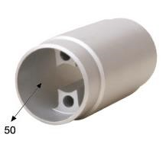
IŞIL 3050 | 50 LİK DUVAR FLANŞ |  |  |  | 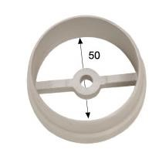
IŞIL 3118 | 30’LUK AY BAĞLANTI  (MAFSAL TAKIM) |  |  |  | 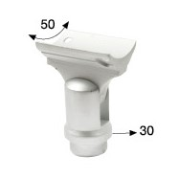
IŞIL 3119 | 35’LİK AY BAĞLANTI  (MAFSAL TAKIM) |  |  |  | 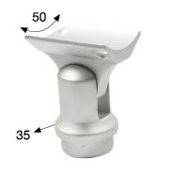

ÜRÜN KODU | KÜPEŞTE MALZEMELERİ | ELOKSAL |  | RENK | SAYFA : 19
IŞIL 3121 | 40’LIK AY BAĞLANTI  (MAFSAL TAKIM) |  |  |  | 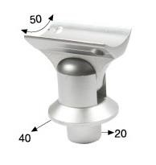
IŞIL 3121-40 | 40X40 AY BAĞLANTI  (MAFSAL TAKIMI) |  |  |  | 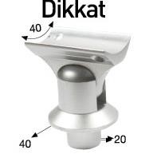
IŞIL 3122 | 40’lık YAYVAN AY BAĞLANTI  (MAFSAL TAKIM) |  |  |  | 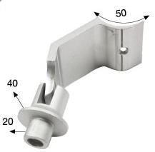
IŞIL 3123 | 35’lik AY BAĞLANTI SABİT  KILAVUZSUZ (DEKORLU) |  |  |  | 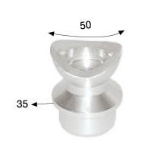
IŞIL 3123-E | 35’lik AY BAĞLANTI SABİT KILAVUZSUZ ENJEKSİYON
IŞIL 3123-B | 35'LİK AY BAĞLANTI SABİT  KILAVUZLU (DEKORLU) |  |  |  | 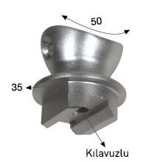
IŞIL 3124 | 40’lık AY BAĞLANTI SABİT (DEKORL |  |  |  | 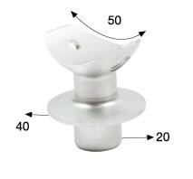

ÜRÜN KODU | KÜPEŞTE MALZEMELERİ | ELOKSAL |  | RENK | SAYFA : 20
IŞIL 3124 -B | 40 LIKSABİT MAFSAL  GİJONLU SİSTEM |  |  |  | 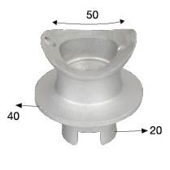
IŞIL 3125 | 50’lik AY BAĞLANTI  (MAVSAL TAKIM) |  |  |  | 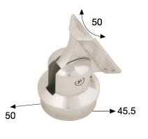
IŞIL 3126 | 50'LİK BORU BİLEZİKLİ  MAFSAL TAKIMI |  |  |  | 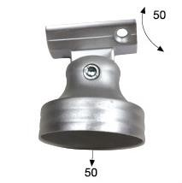
IŞIL 3128 | DUVAR DİBİ BAĞLANTI  (EKO SERİSİ) |  |  |  | 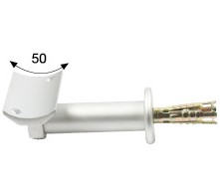
IŞIL 3129 | DUVAR L BAĞLANTISI 73MM |  |  |  | 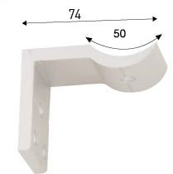
IŞIL 3129-B | DUVAR L BAĞLANTI 135 MM |  |  |  | 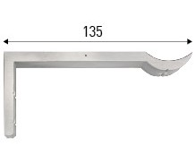
IŞIL 3130 | DUVAR YAYVAN BAĞLANTI |  |  |  | 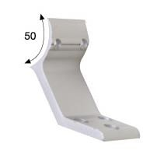

ÜRÜN KODU | KÜPEŞTE MALZEMELERİ | ELOKSAL |  | RENK | SAYFA : 21
IŞIL 3131-B | 40 LIK DİKME DUVAR  BAĞLANTISI (TIRNAKSIZ) |  |  |  | 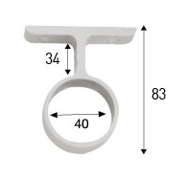
IŞIL 3131-C | 40 LIK DİKME DUVAR  BAĞLANTISI (TIRNAKSIZ) UZUN |  |  |  | 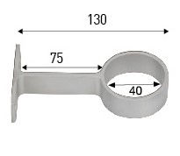
IŞIL 3132-A | 40’lık DİKME BAĞLANTI (U) |  |  |  | 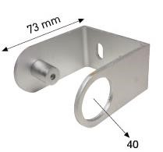
IŞIL 3132-B | 40 LIK DİKME BAĞLANTI  (U) UZUN |  |  |  | 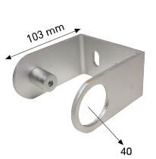
IŞIL 3132-C | 35'LİK DİKME BAĞLANTI (U) |  |  |  | 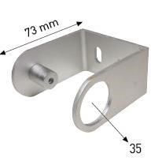
IŞIL 3132-D | 35'LİK DİKME DUVAR  BAĞLANTI SI UZUN |  |  |  | 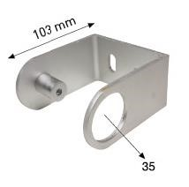
IŞIL 3133-B | 40'LIK DİKME DUVAR  BAĞLANTISI UZUN TIRNAKSIZ |  |  |  | 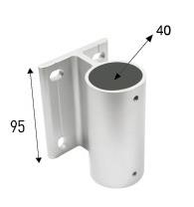

ÜRÜN KODU | KÜPEŞTE MALZEMELERİ | ELOKSAL |  | RENK | SAYFA : 22
IŞIL 3134 | 50’lik BORU DUVAR  BAĞLANTISI |  |  |  | 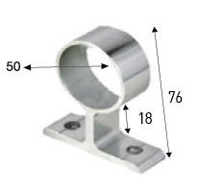
IŞIL 3134-B | 50’lik BORU DUVAR  BAĞLANTISI UZUN |  |  |  | 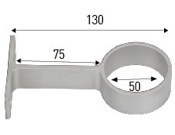
IŞIL 3135 | 50 LİK BORU İÇ TAKOZU |  |  |  | 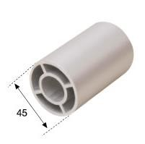
IŞIL 3136 | 65 LİK BORU İÇ TAKOZU |  |  |  | 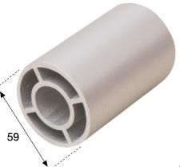
IŞIL 3140 | KÜPEŞTE MENTEŞESİ |  |  |  | 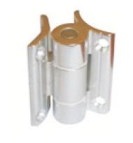
IŞIL 3143 | KÜPEŞTE SÜRGÜSÜ |  |  |  | 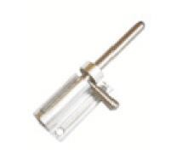
IŞIL 3150-A | KİMYASAL HARÇ  ( ST FİX ) 410 ML |  |  |  | 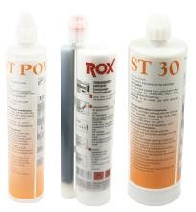

ÜRÜN KODU | KÜPEŞTE MALZEMELERİ | ELOKSAL |  | RENK | SAYFA : 23
IŞIL 3150-B | KİMYASAL HARÇ ( ST 30 ) 410 ML
IŞIL 3150-C | KİMYASAL HARÇ ( DÜBEL) |  |  |  | 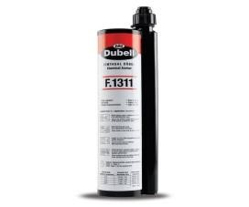
IŞIL 3151 | KİMYASAL TABANCA (ST FİX)  KURA GÖRE DEĞİŞKEN |  |  |  | 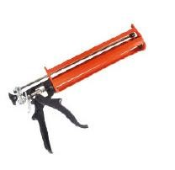
IŞIL 3155 | KÖPÜK TABANCASI |  |  |  | 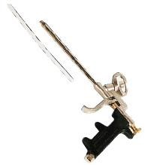
IŞIL 3156-A | MASTİK (SİLİKON TABANCASI) TABANCASI ( EKO ) |  |  |  | 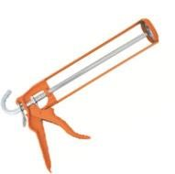
IŞIL 3156-B | MASTİK (SİLİKON TABANCASI) TABANCASI
IŞIL 3168 | M8 ÇEKMELİ DÜBEL |  |  |  | 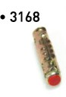
IŞIL 3169 | GİJON M8X100 CM |  |  |  | 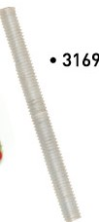

ÜRÜN KODU | KÜPEŞTE MALZEMELERİ | ELOKSAL |  | RENK | SAYFA : 24
IŞIL 3170-85 | M 10 DÜBEL (KLİPSLİ ) 85 MM |  |  |  | 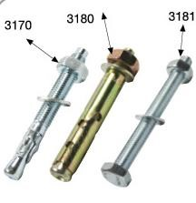
IŞIL 3170-110 | M 10 DÜBEL (KLİPSLİ) 110 MM
IŞIL 3180-85 | M 10 DÜBEL  (GÖMLEKLİ ) 85 MM
IŞIL 3180-110 | M 10 DÜBEL  (GÖMLEKLİ) 110 MM
IŞIL 3181-85 | M10 CİVATA + PUL + SOMUN 85 MM
IŞIL 3181-110 | M 10 CİVATA+PUL+ SOMUN 110 MM
IŞIL 3185 | MASTİK |  |  |  | 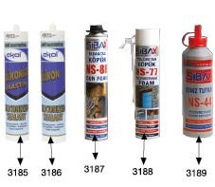
IŞIL 3186 | SİLİKON
IŞIL 3187 | KÖPÜK ( TABANCALI )
IŞIL 3188 | KÖPÜK ( TABANCASIZ )
IŞIL 3189 | DENİZ TUTKALI
IŞIL 3190 | AKEMİ MERMER  YAPIŞTIRICI
 | ANKRAJ
IŞIL 3212 | 40’lık DİKME ANKRAJ DEMİRİ KISA  (İÇİ BOŞ) |  |  |  | 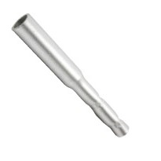
IŞIL 3213 | 40’lık DİKME ANKRAJ DEMİRİ UZUN  (İÇİ BOŞ) |  |  |  | 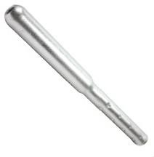
IŞIL 3214 | 40’lık DİKME ANKRAJ DEMİRİ  UZUN (İÇİ DOLU) |  |  |  | 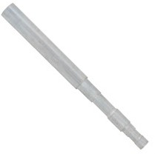
IŞIL 3214 | 40 LIK DİKME ANKRAJ DEMİRİ  UZUN ALÜMİNYUM
IŞIL 3215 | 40’lık DİKME ANKRAJ DEMİRİ  KISA (İÇİ DOLU) |  |  |  | 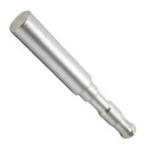

ÜRÜN KODU | KÜPEŞTE MALZEMELERİ | ELOKSAL |  | RENK | SAYFA : 25
IŞIL 3216 | 40’lık ANKRAJ DEMİRİ VİDALI |  |  |  | 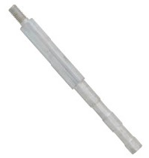
IŞIL 3218 | YANDAN MONTAJ ANKRAJ  DEMİRİ |  |  |  | 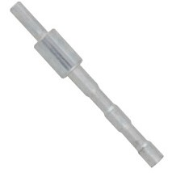
 | HER ÖLÇÜDE ÖZEL ANKRAJ DEMİRİ İMALATIMIZ VARDIR.
 | KARE KÜPEŞTE
IŞIL 5900 | 25X60 KARE ÇAMAŞIRLIK |  |  |  | 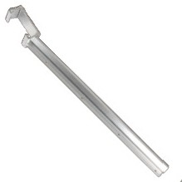
IŞIL 5901 | 30X80 KARE ÇAMAŞIRLIK
IŞIL 5950 | KARE JUMBO |  |  |  | 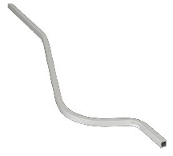
IŞIL 5990 | 25X60 HAREKETLİ  MAFSALLI DİRSEK |  |  |  | 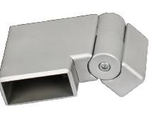
IŞIL 5992 | 25X60 ÇOKLU DİRSEK |  |  |  | 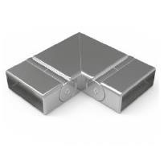
IŞIL 5995 | 30X80 HAREKETLİ  MAFSALLI DİRSEK

ÜRÜN KODU | KÜPEŞTE MALZEMELERİ | ELOKSAL |  | RENK | SAYFA : 26
IŞIL 5997 | 30X80 ÇOKLU DİRSEK
IŞIL 6004 | 25X60 BİLEZİKLİ  AYARLI DÖNÜŞ |  |  |  | 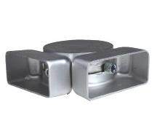
IŞIL 6004-E | 25X60 BİLEZİKLİ AYARLI DÖNÜŞ (EKO)
IŞIL 6005 | 30X80 BİLEZİKLİ  AYARLI DÖNÜŞ
IŞIL 6005-E | 30X80 BİLEZİKLİ AYARLI DÖNÜŞ (EKO)
IŞIL 6006 | 25X60 BİLEZİKLİ MAFSALLI  AYARLI DÖNÜŞ |  |  |  | 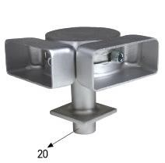
IŞIL 6007 | 30X80 BİLEZİKLİ MAFSALLI  AYARLI DÖNÜŞ

ÜRÜN KODU | KÜPEŞTE MALZEMELERİ | ELOKSAL |  | RENK | SAYFA : 27
IŞIL 6008 | 25X60 ÇOK HAREKETLİ DÖNÜŞ |  |  |  | 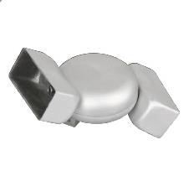
IŞIL 6009 | 30X80 ÇOK HAREKETLİ DÖNÜŞ
IŞIL 6010 | 25X60 ÇOK HAREKETLİ  MAFSALLI DÖNÜŞ |  |  |  | 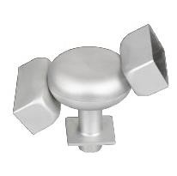
IŞIL 6011 | 30X80 ÇOK HAREKETLİ  MAFSALLI DÖNÜŞ
IŞIL 6012 | 25X60 BİLEZİKLİ HAREKETLİ  DÖNÜŞ |  |  |  | 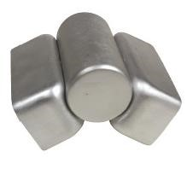
IŞIL 6012-E | 25X60 BİLEZİKLİ HAREKETLİ  DÖNÜŞ (EKO)
IŞIL 6013 | 30X80 BİLEZİKLİ HAREKETLİ  DÖNÜŞ

ÜRÜN KODU | KÜPEŞTE MALZEMELERİ | ELOKSAL |  | RENK | SAYFA : 28
IŞIL 6013-E | 30X80 BİLEZİKLİ HAREKETLİ  DÖNÜŞ (EKO)
IŞIL 6014 | 25X60 SABİT KÖŞE DÖNÜŞ  (KAYNAKLI) |  |  |  | 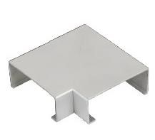
IŞIL 6015 | 30X80 SABİT KÖŞE DÖNÜŞ  (KAYNAKLI)
IŞIL 6016 | 25X60 135 DERECE  KAYNAKLI KÖŞE |  |  |  | 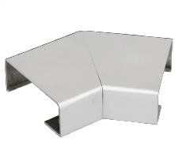
IŞIL 6017 | 30X80 135 DERECE  KAYNAKLI KÖŞE
IŞIL 6018 | 25X60 90 DERECE KAYNAKLI  KÖŞE ALTI KAPALI |  |  |  | 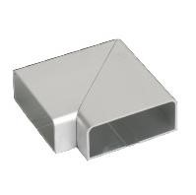
IŞIL 6018-A | 25X60 90 DERECE KAYNAKLI  KÖŞE ÖNDEN CAM KANALLI |  |  |  | 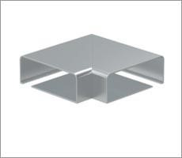

ÜRÜN KODU | KÜPEŞTE MALZEMELERİ | ELOKSAL |  | RENK | SAYFA : 29
IŞIL 6018-B | 25X60 90 DERECE KAYNAKLI  KÖŞE ORTADAN CAM KANALLI
IŞIL 6019 | 30X80 90 DERECE KAYNAKLI  KÖŞE ALTI KAPALI
IŞIL 6019-A | 30X80 90 DERECE KAYNAKLI  KÖŞE ÖNDEN CAM KANALLI
IŞIL 6019-B | 30X80 90 DERECE KAYNAKLI  KÖŞE ORTADAN CAM KANALLI
IŞIL 6020 | 14X14 DİRSEK 90 DERECE |  |  |  | 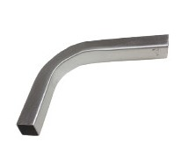
IŞIL 6022 | 14X14 DİRSEK 135 DERECE |  |  |  | 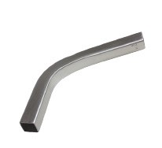
IŞIL 6024 | 14X14 AYARLI KÜRE |  |  |  | 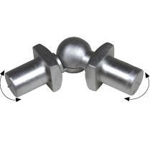

ÜRÜN KODU | KÜPEŞTE MALZEMELERİ | ELOKSAL |  | RENK | SAYFA : 30
IŞIL 6026 | 14X14 AYARLI KÜRE KÖŞELİ |  |  |  | 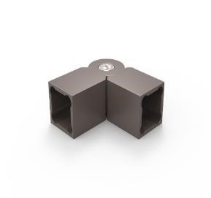
IŞIL 6028 | 14X14 AYARLI KÜRE (PULLU) |  |  |  | 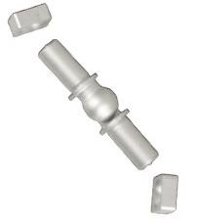
IŞIL 6029 | 40X40 HAREKETLİ  MAFSAL TAKIMI
IŞIL 6030 | 40X40 HAREKATLİ  MAFSAL TAKIMI |  |  |  | 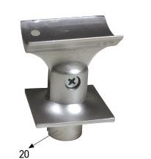
IŞIL 6030-E | 40X40 HAREKATLİ  MAFSAL TAKIMI ENJEKSİYON
IŞIL 6030-B | 40X40 HAREKETLİ MAFSAL  TAKIMI (KILAVUZLU)
IŞIL 6031 | 40X40 YAYVAN MAFSAL  TAKIMI |  |  |  | 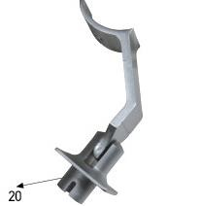

ÜRÜN KODU | KÜPEŞTE MALZEMELERİ | ELOKSAL |  | RENK | SAYFA : 31
IŞIL 6032 | 40X40 SABİT MAFSAL |  |  |  | 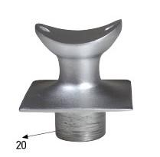
IŞIL 6032-E | 40X40 SABİT MAFSAL  ENJEKSİYON
IŞIL 6032-B | 40X40 SABİT MAFSAL  (KILAVUZLU)
IŞIL 6033 | 40X40 SABİT MAFSAL |  |  |  | 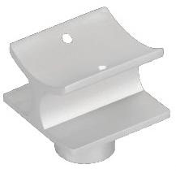
IŞIL 6035 | 40X40 T SABİT BAĞLANTI |  |  |  | 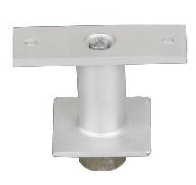
IŞIL 6036 | 40X40HAREKETLİ MAFSAL  BAĞLANTI |  |  |  | 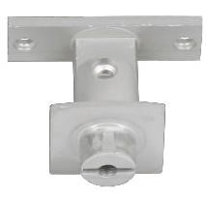
IŞIL 6037 | 25X60 DUVAR FLANŞI |  |  |  | 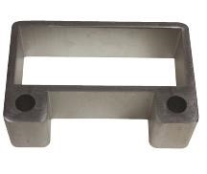

ÜRÜN KODU | KÜPEŞTE MALZEMELERİ | ELOKSAL |  | RENK | SAYFA : 32
IŞIL 6038 | 30X80 DUVAR FLANŞI
IŞIL 6039 | 25X60 CAMLI DUVAR FLANŞI |  |  |  | 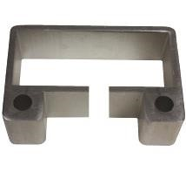
IŞIL 6040 | 30X80 CAMLI DUVAR FLANŞI
IŞIL 6041 | 25X60 CAMLI DUVAR FLANŞI |  |  |  | 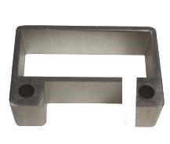
IŞIL 6042 | 30X80 CAMLI DUVAR FLANŞI
IŞIL 6043 | 25X60 DUVAR FLANŞI |  |  |  | 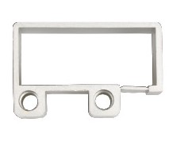
IŞIL 6044 | 40X40 DİKME DUVAR  BAĞLANTISI |  |  |  | 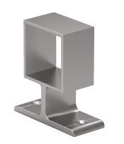

ÜRÜN KODU | KÜPEŞTE MALZEMELERİ | ELOKSAL |  | RENK | SAYFA : 33
IŞIL 6045 | 40X40 DIŞ FLANŞ |  |  |  | 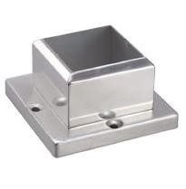
IŞIL 6045-B | 40X40 DIŞ FLANŞ |  |  |  | 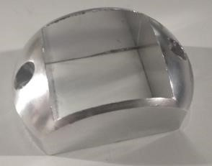
IŞIL 6050 | 40X40 YER FLANŞ |  |  |  | 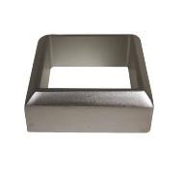
IŞIL 6051 | 40X40 YER FLANŞI  SAÇ MODEL |  |  |  | 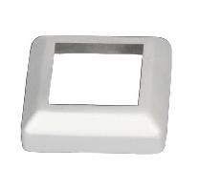
IŞIL 6052 | 40X40 U DİKME FLANŞI |  |  |  | 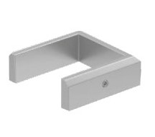
IŞIL 6055 | 70X70 YER FLANŞ |  |  |  | 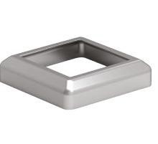
IŞIL 6060 | KARE CAM TUTAMAĞI |  |  |  | 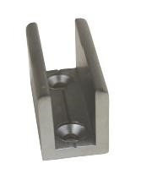

ÜRÜN KODU | KÜPEŞTE MALZEMELERİ | ELOKSAL |  | RENK | SAYFA : 34
IŞIL 6061 | KARE CAM TUTAMAĞI SETUSKURLU |  |  |  | 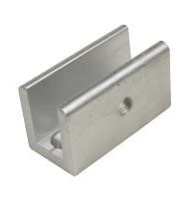
IŞIL 6065 | KARE KAPAKLI CAM  TUTAMAĞI |  |  |  | 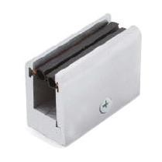
IŞIL 6070 | 14X14 BİLEZİK |  |  |  | 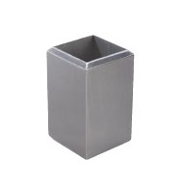
IŞIL 6075 | 25X60 BİLEZİK |  |  |  | 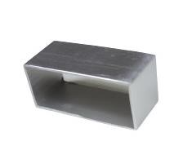
IŞIL 6080 | 30X80 BİLEZİK
IŞIL 6090 | 40X40 TAPA |  |  |  | 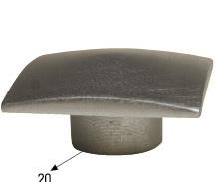
IŞIL 6095 | 70X70 TAPA

ÜRÜN KODU | KÜPEŞTE MALZEMELERİ | ELOKSAL |  | RENK | SAYFA : 35
IŞIL 6100 | 25X60 TAPA |  |  |  | 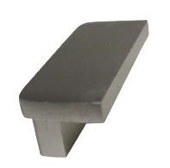
IŞIL 6101 | 25X60 SAÇ TAPA |  |  |  | 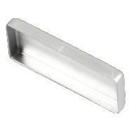
IŞIL 6102 | 30X80 SAÇ TAPA
IŞIL 6103 | 30X80 TAPA
IŞIL 6105 | 14X14 TAPA |  |  |  | 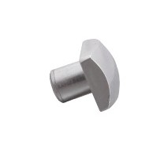
IŞIL 6110 | 14X14 TOPUZ |  |  |  | 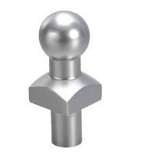
IŞIL 6115 | 40X40 TOPUZ |  |  |  | 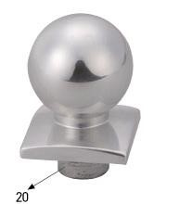

ÜRÜN KODU | KÜPEŞTE MALZEMELERİ | ELOKSAL |  | RENK | SAYFA : 36
IŞIL 6118 | 70X70 TOPUZ
IŞIL 6120 | 40X40 KRİSTAL TOPUZ |  |  |  | 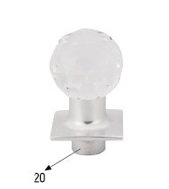
IŞIL 6125 | 70X70 KRİSTAL TOPUZ |  |  |  | 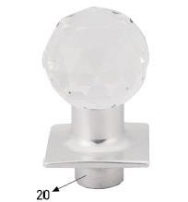
IŞIL 6130 | 25X60 AYARLI DUVAR FLANŞI |  |  |  | 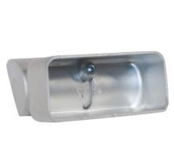
IŞIL 6135 | 30X80 AYARLI DUVAR FLANŞI
IŞIL 6160 | 14X14 PROFİL TUTAMAĞI  KÖŞELİ |  |  |  | 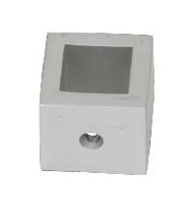
IŞIL 6180 | 40X40 DİKME BAĞLANTI (U) |  |  |  | 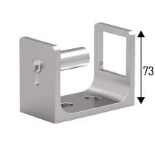

ÜRÜN KODU | KÜPEŞTE MALZEMELERİ | ELOKSAL |  | RENK | SAYFA : 37
IŞIL 6181 | 40X40 DİKME BAĞLANTI  (U) UZUN |  |  |  | 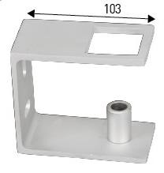
IŞIL 6190 | CAM TUTAMAĞI FİTİLİ |  |  |  | 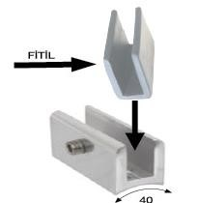
ÖZEL İMALAT ÜRÜNLER
IŞIL 7000 | 25*40 YER FLANŞI |  |  |  | 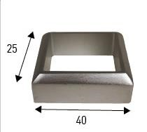
IŞIL 7005 | 25*40 AYAKLI ÇOK YÖNLÜ  KÜRE 25*60 |  |  |  | 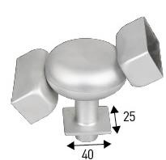
IŞIL 7006 | 25*40 AYAKLI ÇOK YÖNLÜ  KÜRE 30*80
IŞIL 7010 | 25*40 AYAKLI KÜRE 25*60 |  |  |  | 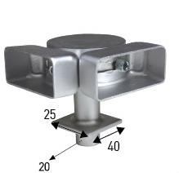
IŞIL 7011 | 25*40 AYAKLI KÜRE 30*80

ÜRÜN KODU | KÜPEŞTE MALZEMELERİ | ELOKSAL |  | RENK | SAYFA : 38
IŞIL 7015 | 25*40 HAREKETLİ MAFSAL  TAKIMI |  |  |  | 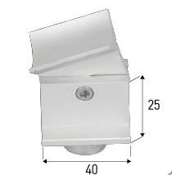
IŞIL 7020 | 25*40 SABİT MAFSAL |  |  |  | 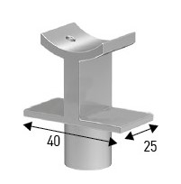
IŞIL 7025 | 25*40 SABİT MAFSAL  GİJONLU SİSTEM |  |  |  | 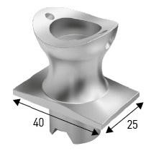
IŞIL 7030 | 25*40 T HARAKETLİ MAFSAL  TAKIMI |  |  |  | 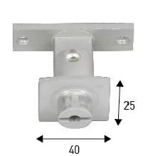
IŞIL 7035 | 25*40 T SABİT MAFSAL |  |  |  | 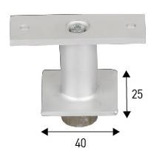
IŞIL 7040 | 25*40 DİKME BAĞLANTI U |  |  |  | 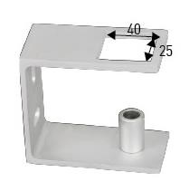
IŞIL 7045 | 35*35 DİKME BAĞLANTI U |  |  |  | 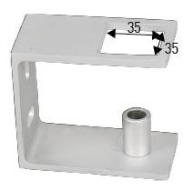

ÜRÜN KODU | KÜPEŞTE MALZEMELERİ | ELOKSAL |  | RENK | SAYFA : 39
IŞIL 7050 | 35*35 TAPA |  |  |  | 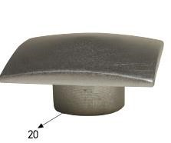
IŞIL 7055 | 25*40 TAPA
IŞIL 7060 | 35*35 TOPUZ |  |  |  | 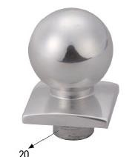
IŞIL 7065 | 25*40 TOPUZ
IŞIL 7070 | 35*35 YER FLANŞI |  |  |  | 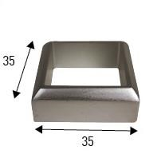
IŞIL 7075 | 35*35 AYAKLI ÇOK YÖNLÜ  KÜRE 25*60 |  |  |  | 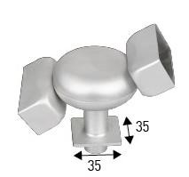
IŞIL 7076 | 35*35 AYAKLI ÇOK YÖNLÜ  KÜRE 30*80

ÜRÜN KODU | KÜPEŞTE MALZEMELERİ | ELOKSAL |  | RENK | SAYFA : 40
IŞIL 7080 | 35*35 AYAKLI KÜRE 25*60 |  |  |  | 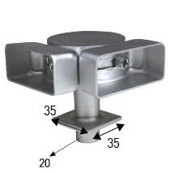
IŞIL 7081 | 35*35 AYAKLI KÜRE 30*80
IŞIL 7085 | 35*35 HAREKETLİ MAFSAL  TAKIMI |  |  |  | 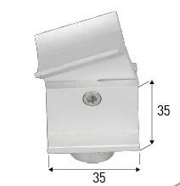
IŞIL 7090 | 35*35 SABİT MAFSAL |  |  |  | 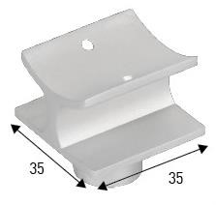
IŞIL 7095 | 35*35 SABİT MAFSAL  GİJONLU SİSTEM |  |  |  | 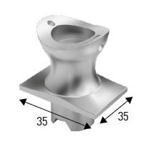
IŞIL 7095 | 35*35 T HAREKETLİ MAFSAL TAKIMI |  |  |  | 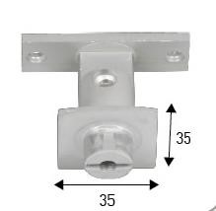
IŞIL 7099 | 35*35 T SABİT MAFSAL |  |  |  | 